FGAAE 五组消融实验结果
ROC-AUC 结果汇总与图表
组别 | ROC-AUC（均值 ± 标准差）
Base：纯 AE | 0.8543 ± 0.0490
A：无对抗模块 | 0.8739 ± 0.0454
B：无特征引导流程 | 0.8460 ± 0.0516
C：无 AQT | 0.9025 ± 0.0458
Full：完整 FGAAE | 0.9117 ± 0.0360

注：各组均在相同数据划分下运行三个随机种子（2025、2026、2027）。表中为主评分 ROC-AUC 的均值 ± 样本标准差，保留四位小数。

为什么报告“均值 ± 标准差”？
均值反映三次实验的平均性能，标准差反映不同随机初始化带来的成绩波动。例如 Full 的 0.9117 是平均 AUC，0.0360 是样本标准差；“±”并不是把两者相加，也不是置信区间。重复实验并同时报告波动，比只呈现最好一次更便于判断结果是否稳定。
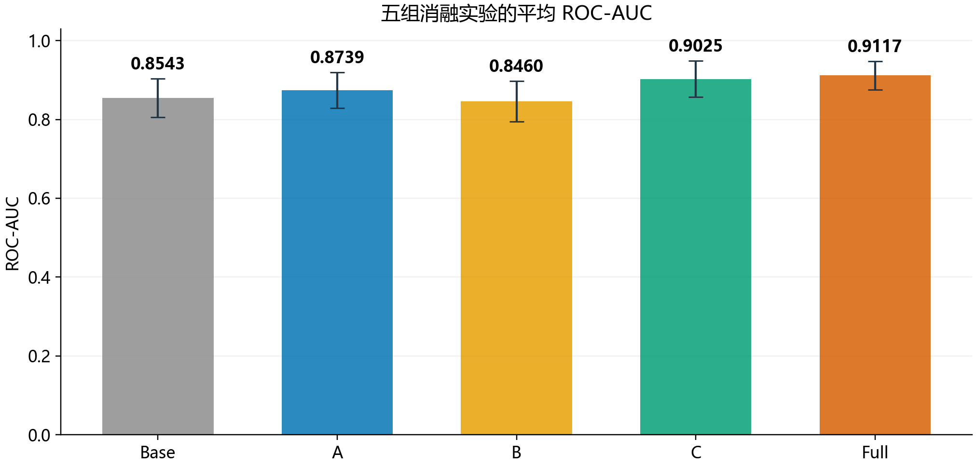
图 1 五组平均 ROC-AUC 对比。误差线为三个种子的样本标准差；柱形图纵轴从 0 开始。
评价范围：本地既有开发协议下的结果。开发数据曾用于模型选择与校准，未作为新的独立测试集。

五组结果的曲线与配对比较
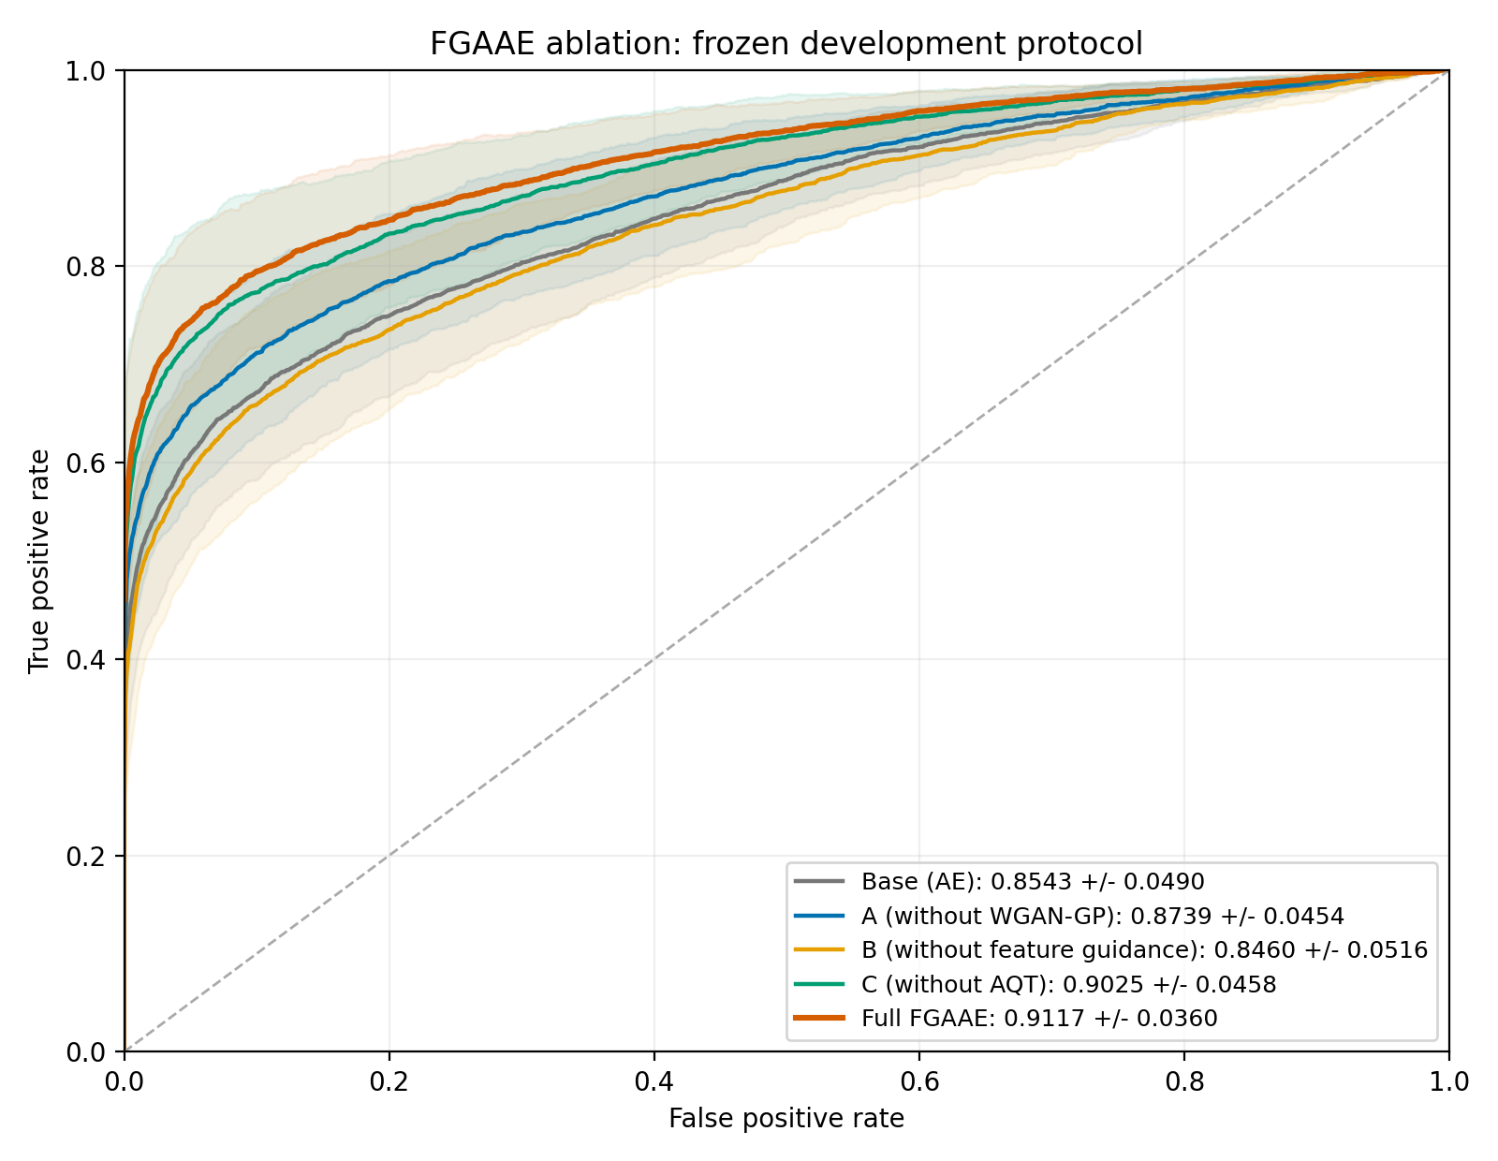
图 2 五组主评分 ROC 曲线。曲线为三个种子在固定 FPR 网格上插值后的平均，阴影为逐点样本标准差；AUC 由各次原始评分计算。
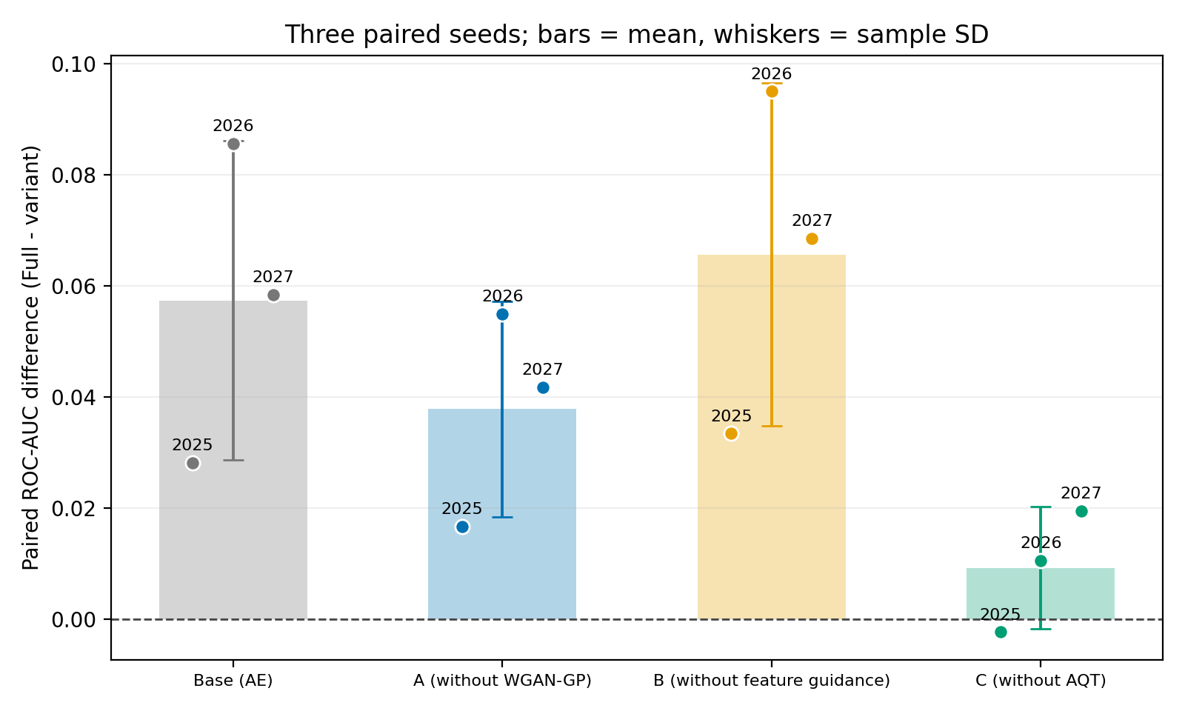
图 3 相同种子下 Full−消融组的 AUC 差值。柱为均值，点为三个种子，误差线为样本标准差。C 组存在一个反向种子。

